*Компетенция разрешения проблем. Анализ ситуации. Уровень I.*

К вам обратилась за помощью соседка – мать двоих детей. Она рассказала, что ее младшая девочка разбила себе губу и коленки на детской площадке. Пожаловалась, что детей туда так и тянет, а с ее точки зрения, детям там просто опасно находиться. Соседка хочет обратиться в администрацию района с жалобой на ненадлежащее состояние детской площадки и с просьбой исправить нарушения. Только вот она не уверена, что нарушения действительно есть и будут признаны, и не хочет «зря с бумажками бегать».

Рассмотрите фотографии детской площадки. Ознакомьтесь с информацией, которую соседке удалось найти в интернете.

**Проанализируйте ситуацию по заданным критериям. Занесите результаты анализа в таблицу. В графе «Комментарии» запишите характеристики ситуации, подтверждающие данную вами оценку.**

|  |  |  |
| --- | --- | --- |
| Критерий | Оценка  (да \ нет) | Комментарии |
| Соответствие покрытия площадки требованиям |  |  |
| Соответствие размещения площадки относительно здания, парковки и проезжей части требованиям |  |  |
| Отсутствие препятствий в игровой зоне |  |  |
| Соответствие аттракционов и другого оборудования детской площадки требованиям |  |  |
| Наличие информационного щита и полнота представленной информации |  |  |

**Детская площадка в многоквартирном доме: взгляд архитектора**

*Фрагменты интервью с архитектором УКП «Бобруйскпроект» А. Кошелевым*

В действующем СанПиН «Гигиенические требования к проектированию, строительству, реконструкции и вводу объектов в эксплуатацию» есть требование – дом необходимо оборудовать детской площадкой. Она должна быть расположена не менее чем в 20 метрах от проезжей части и окон жилых домов. Все остальное более или менее отдано на откуп творчества архитекторов.

**Безопасность на детских площадках**

*(рубрика «Вопрос-ответ», сайт Общественной палаты РФ, проект   
«Осторожно: детская площадка»)*

**Что должно быть на детской площадке:**

* ударопоглощающее покрытие по всей зоне детской игровой площадки;
* правила пользования оборудованием;
* таблички с указанием организации, осуществляющей эксплуатацию площадки и отвечающей за исправное состояние оборудования;
* перила и ограждения во всех игровых зонах для защиты от падения;
* специальное ограждение, препятствующее попаданию детей на дороги;
* зона безопасности (свободное место по траектории движения крутящегося, раскачивающегося, стоящего, прыгающего и совершающего другие перемещения на оборудовании ребенка);
* оборудование должно быть спроектировано для всех возрастных групп детей таким образом, чтобы взрослые в любой момент могли прийти на помощь своему ребенку;
* все углы и края элементов конструкции площадок должны быть закруглены.

**Чего не должно быть на детской площадке:**

* незакрепленных качелей,
* повреждений перил горок,
* острых углов,
* бетонных бордюров.

**Отдельные требования нормативных документов**

***ГОСТ 2.601*** у каждой игровой площадки должен иметься паспорт безопасности. На игровых площадках должны быть установлены информационные щиты, в которых можно найти правила эксплуатации, номера телефонов служб спасения и скорой помощи, номера телефонов, по которым можно сообщить о неисправности того или иного оборудования.

***СанПиН 2.2.1/2.1.1.1031, табл. 4.4.1.*** Открытые автостоянки, парковки и гаражи-стоянки вместимостью до 10 автомобилей должны отстоять от детских площадок на 15 метров.

***ГОСТ Р 52169-2003***

Таблица 5 - Ударопоглощающие покрытия зоны приземления

|  |  |  |
| --- | --- | --- |
| Материал | Размер частиц | Минимальная толщина слоя, мм |
| Дерн/разрыхленная земля | - | - |
| Кора дерева | 20-80 | 300 |
| Древесные опилки | 5-30 |
| Песок | 0,2-2 |
| Гравий | 2-8 |

4.3.10 Сварные швы должны быть гладкими.  
4.3.11 Углы и края любой доступной для детей части оборудования должны быть закруглены. Минимальный радиус закругления 3 мм.

4.3.25.1 Игровую зону игровой площадки не должны пересекать пешеходные маршруты (например, пешеходные дорожки).

4.3.25.2 В игровой зоне не должно быть препятствий, которых ребенок не ожидает и которые могут стать причиной травмы.

4.3.23.1 Оборудование не должно допускать застревания тела, частей тела или одежды ребенка.

4.3.18 Подвижные, а также подвижные и неподвижные элементы оборудования не должны:

- образовывать сдавливающих или режущих поверхностей;

- создавать возможность застреваний тела, частей тела или одежды ребенка.

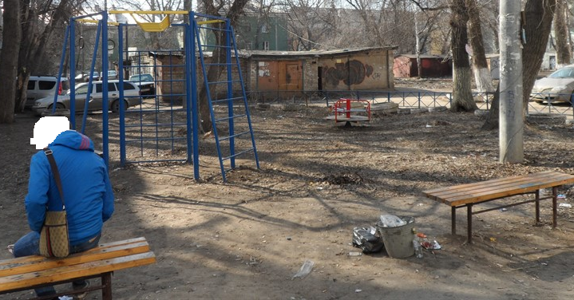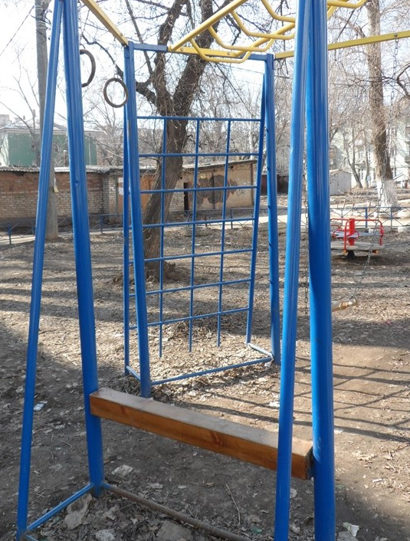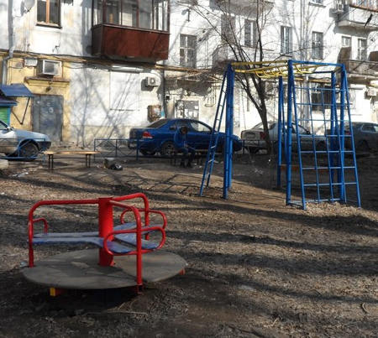

***Модельный ответ***

|  |  |  |
| --- | --- | --- |
| Критерий | Оценка  (да \ нет) | Комментарии |
| Соответствие покрытия площадки требованиям | нет | Земля утрамбована, дерна нет |
| Соответствие размещения площадки относительно здания, парковки и проезжей части требованиям | нет | Не соблюдены требования к расстоянию до парковки |
| Отсутствие препятствий в игровой зоне | да | В игровой зоне нет препятствий (1), через нее не проходят пешеходные дорожки (2) |
| Соответствие аттракционов и другого оборудования детской площадки требованиям | нет | Имеются незакругленные углы (прямые углы, углы) на бруске (лавочке, ограждении) комплекса для лазания |
| Наличие информационного щита и полнота представленной информации | нет | Информационный щит отсутствует |

***Подсчет баллов***

|  |  |
| --- | --- |
| За каждую верно данную оценку | 1 балл |
| *Максимально* | *5 баллов* |
| За каждый верный комментарий | 1 балл |
| *Максимально* | *6 баллов* |
| Отсутствуют комментарии, подтверждающие противоположную оценку | 1 балл |
| ***Максимальный балл*** | ***12 баллов*** |

*Использован источник:*

*Безопасность на детских площадках.* [*http://vtorio.com/articles/topic/157*](http://vtorio.com/articles/topic/157)